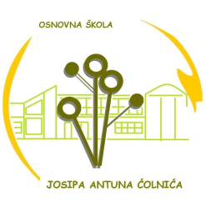

Osnovna škola Josipa Antuna Ćolnića Trg Nikole Šubića Zrinskog 4 Đakovo Tel: 031 816 665, 031 816 667, 031 817 014 Fax: 031 816 665
E-mail: ured@os-jacolnica-dj.skole.hr http://os-jacolnica-dj.skole.hr

Đakovo, 16. listopada 2023.

OBAVIJEST – DANI KRUHA

U tjednu 16.-20. listopada 2023. u OŠ Josipa Antuna Ćolnića se obilježavaju Dani zahvalnosti za plodove zemlje (Dani kruha). Cijeli tjedan se održavaju radionice u svim razrednim odjelima matične i područnih škola.

Središnji događaj zbivat će se u petak kad će se održati sajam u matičnoj školi. Bit će to kruna svih događaja kada će učenici svim posjetiteljima ponuditi plodove svoga rada.
Sajam počinje u 16:30 sati.
Prihod sa sajma u matičnoj školi bit će usmjeren za potrebe razrednih odjela.
Pozivamo svu zainteresiranu javnost, a ponajviše obitelji naših učenika da svojim prisustvom uveličaju ovaj događaj.

Ravnatelj
Zvonko Belvanović

